Практическое занятие № 11.
Тема: «Разработка сборочных (технологических) схем узлов моделей жилета».

Цель работы: Научится разрабатывать сборочные (технологические) схемы обработки моделей жилета.

Время на выполнение работы: 45 минут.

Методические рекомендации:
Работу следует проводить после изучения темы «Обработка жилета на подкладке». После краткой беседы о целях и порядке выполнения работы рекомендуется опросить учащихся по вопросам:
1. Перечислите детали кроя жилета;
2. Для чего выполняется ВТО полочек жилета?
3. Перечислите какие карманы обрабатываются на жилетах;
5. Опишите особенности стачивания плечевых и боковых срезов жилета;
6. Какова последовательность окончательной отделки жилета?

Наглядные пособия:
-- образец сборочной схемы обработки модели жилета (приложение 1);
- конспект лекций по предмету.

Порядок выполнения работы:
- На подготовленный лист бумаги наклеить заданный технический эскиз модели жилета;
- Внимательно изучить заданную модель;
- Проанализировать и письменно составить последовательность сборки жилета;
- Составить сборочную (технологическую) схему обработки модели жилета.

Приложение 1
Образец:
Технический эскиз модели жилета Последовательность обработки модели жилета
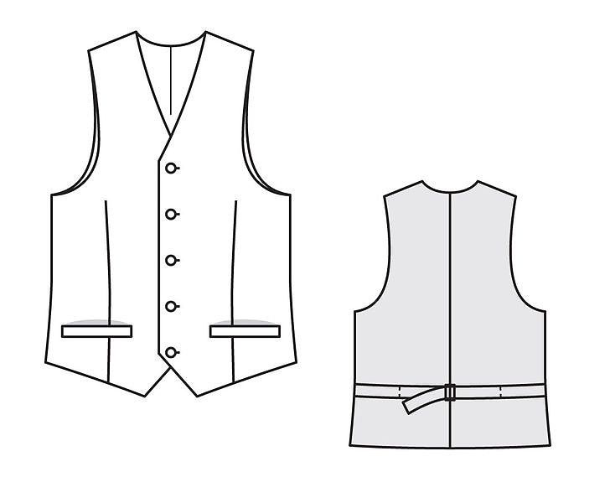
- Подготовка деталей кроя: проверка деталей кроя, уточнение места расположения вытачек, карманов и хлястиков; дублирование полочек целиком; Обработка вытачек, начальное ВТО полочек жилета;
- Обработка карманов с листочкой на полочке;
- Уточнение и подрезка борта и низа жилета; прокладывание кромки по горловине;
- Обработка внутреннего накладного кармана на подкладке жилета;
- Притачивание обтачки низа жилета к подкладке переда;
- Притачивание подборта к подкладке переда;
- Соединение частей полочки с подкладкой;
- Обработка спинки жилета: обработка хлястика; обработка спинки и подкладки спинки (средний срез вытачки, дублирование горловины спинки, настрачивание хлястиков, обтачивание срезов пройм и низа спинки жилета);
- Соединение полочки жилета со спинкой;
- Обработка горловины спинки жилета;
- Окончательная отделка: настрачивание хлястиков, обметывание петель; чистка, ВТО, пришивание фурнитуры.

Сборочная схема модели жилета.
Начальная обработка деталей

Начальное ВТО, дублирование. Обработка складок
Обработка горловины
Окончательная отделка жилета
Соединение полочки со спинкой
Соединение частей спинки по проймам и нижнему срезу
Соединение хлястика со спинкой
Обработка среднего шва

Обработка вытачек

Обработка спинки (подкладочной детали)

Обработка спинки (лицевой детали)

Соединение полочки с подкладкой
Обработка среднего шва
Обработка вытачек
Соединение подкладки полочки с обтачкой низа и подбортом
Соединение накладного кармана с подкладкой полочки
Обработка вытачек
Обработка обтачки низа и подборта
Обработка накладного кармана
Обработка полочки
Обработка подкладки полочки
Обработка карманов с листочкой
Обработка вытачек
Обработка хлясика

